KİŞİSEL BİLGİLER
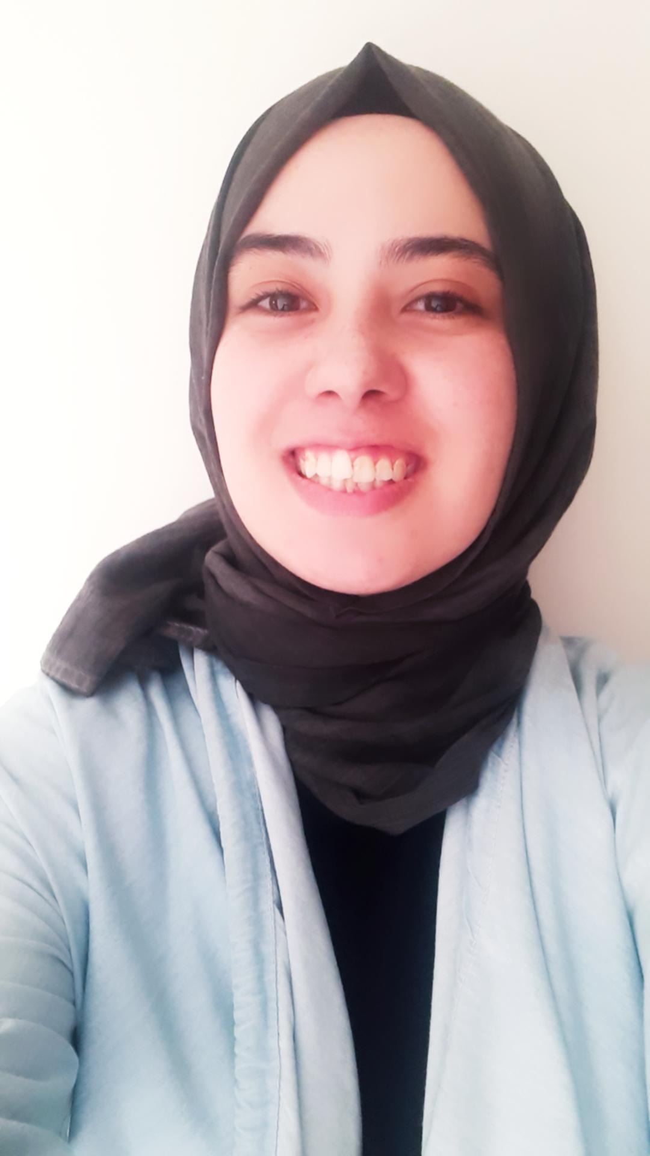

Adı Soyadı : Süheyla Aksoy
Doğum Yeri ve Tarihi :Izmir / 14.10.1997
Ev Adresi : Ataturk Mah. Koza sokak no: 4
Daire 9
Tire/ Izmir
Tel : 0541 840 5334 – 0548 8316910
Mail :aksoysuheyla668@gmail.com
Medeni Durumu : Bekar
Surucu Belgesi : Var
Yurtdisi Egitim / Is Deneyimi : Var
EĞİTİM

- Uluslararasi Kibris Üniversitesi , Okul Oncesi Ogretmenligi Bölümü (2020 mezunu)
- Not ortalamasi : 3,22

İŞ TECRÜBESİ/ SORUMLULUKLAR

2019 – 2020 Kahraman Dinazorlar Kresi - Stajyer Ogretmen

- Haftalik aktif ders anlatimi 4 – 5 Yas grubu
- Okul geneli anneler ve ogretmenler gunu etkinligiden sorumlu olma
- Haftalik dersler icin 3 boyutlu Materyal Tasarimi: Kukla , Maske , Oyuncak, Kostum tasarimi.
- Saglik ve sanatsal etkinlikler sorumlusu

2018 – 2019 Fazil Plumer Devlet Anaokulu – Stajyer Ogretmen

- Haftalik aktif ders anlatimi 5 – 6 Yas grubu
- Haftalik dersler icin 3 boyutlu Materyal Tasarimi: Kukla , Maske , Oyuncak, Kostum tasarimi.
- Yabanci ogrencilerin egitimi
- Drama dersi
- Fen ve doga etkinligi icin bahce duzenlemesi

SERTİFİKALAR

- Çocuk ve aile içi eğitim
- Çocukluk döneminde cinsel gelişim ve eğitim
- Çocukta oyun gelişimi ve oyun temelli öğrenme
- Ergenlik dönemi sorunları ve çözüm yolları
- Özel Eğitim Alanı Uzman Öğretici Sertifikası
- O-DİST O-DMP okul öncesi disleksi test ve müdahale programı
- Uzman DMP (disleksi müdahale programı)
- Uzman Disgrafya (yazma müdahale programı)
- Resim Analizi
- Montessorı Uygulayıcı Eğitim Sertifikası
- Masal Terapisi
- IVO-ODS Otizm Spektrum Bozukluğu Kapsamında Değerlendirme Seti
- ETEÇOM 2 Uygulayıcı Sertifikası
- TodiCİN
- TodiCOGNIT
- Mahremiyet ve cinsel eğitim
- Erken Çocukluk Döneminde Duyu Eğitimi
- Çocuk Dikkat ve Değerlendirme Testleri Eğitimi

BİLGİSAYAR BİLGİSİ
- Cevrimici google Aplikasyonlari (Doc, sheets , slide, form, classroom, meet, hangout)
- Office Programları
- Windows 10
- Class dojo
- Akilli tahta kullanimi

YABANCI DİL BİLGİSİ

- İngilizce orta seviye

İLGİ ALANLARI

- Egitim icin 3 boyutlu Materyal Tasarimi: Kukla , Maske , Oyuncak, Kostum
- Ogrencilerle cesitli aktiviteler
- Drama Etkinligi
- Kitap okuma
- Muzik dinleme
- Yemek yapma

KİSİSEL OZELLİKLER

- Sabirli ve sorumluluk sahibi
- Güçlü iletişim becerisi
- Oz guvenli
- Yenilige Acik
- Acik goruslu
- Ogrenmeye acik

REFERANSLAR
Yrd. Doç. Dr. Sarem Özdemir sozdemir@ciu.edu.tr
Yrd.Doç.Dr. Elif Bozcan ebozcan@ciu.edu.tr
Yrd.Doç.Dr. Belgin Parlakyıldız bparlakyildiz@edu.tr

